Установка адаптера.
- Не подсоединяйте диагностический адаптер к компьютеру. Если вы уже подключили адаптер к ПК, извлеките его из USB порта.
- Запустите файл CDM20802_Setup .exe (указанный файл смотрите папке или архиве USB driver на прилагаемом компакт диске )– данный файл установит драйвера виртуального COM порта.
- По завершению установки программы подсоедините адаптер USB порту Вашего ПК – Windows должен сам найти и опознать устройство Serial to USB converter.
- После этого приступаем к настройке виртуального COM порта.
- Пуск –> Настройка ->Панель управления -> Система. Должно появится следующее окно:
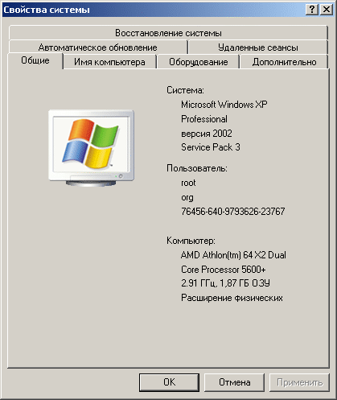

- Пройдите на вкладку «Оборудование» и нажмите на кнопку «Диспетчер устройств»:
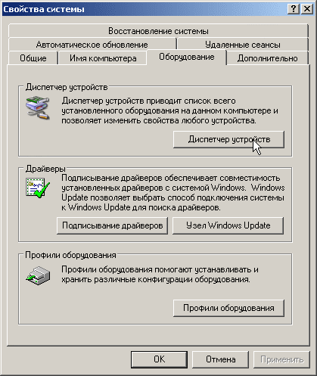

- перед Вам появится подобное окно, найдите в данном окне ветку «Порты (COM и LPT)»:
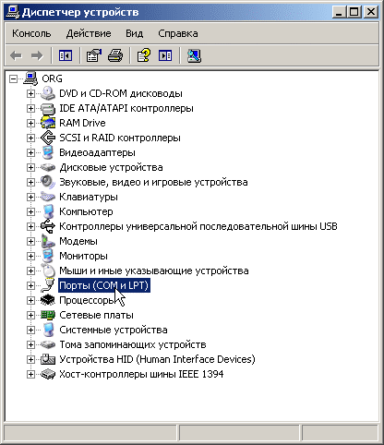

- В данной ветке, найдите COM порт с именем USB-SERIAL ( имя может немного отличаться). В скобках будет указан его номер, в нашем случае COM15.
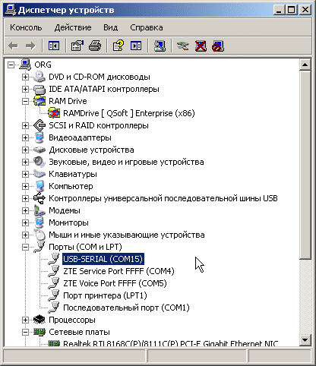

- У Вас должен быть номер от 1 до 4, В противном случае используйте 10 пункт. После этого закройте все окна и проверьте соединение с ЭБУ. Если нет соединения с ЭБУ, то читайте дальше, как изменить важные параметры порта.

- Если номер порта больше 4, то необходимо его изменить. Для этого щелкните правой кнопкой мышки по выбранному из списка порту и перейдите в пункт «Свойства»:
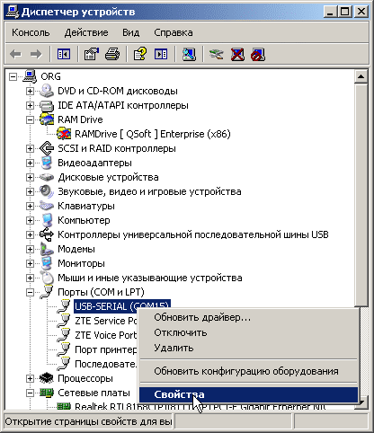

- Перед Вами появится окно свойств COM порта в которой необходимо выбрать вкладку «Параметры порта»:
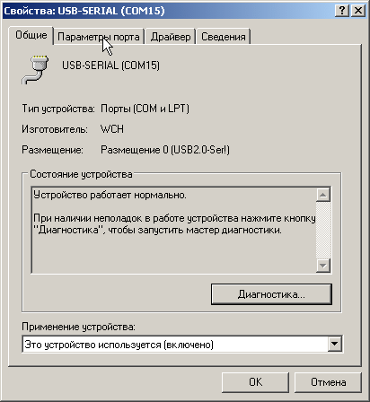

- В представленной вкладке «Параметры порта» нажмите кнопку «Дополнительно…»:
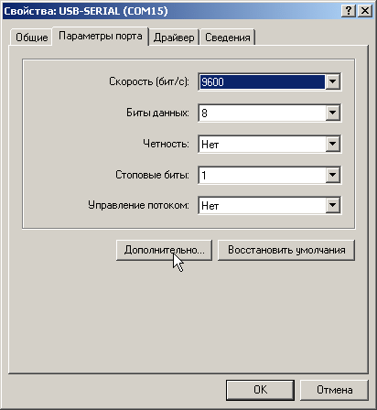

- В появившемся окне необходимо установить номер COM порта. Измените его на номер от 1 до 4:
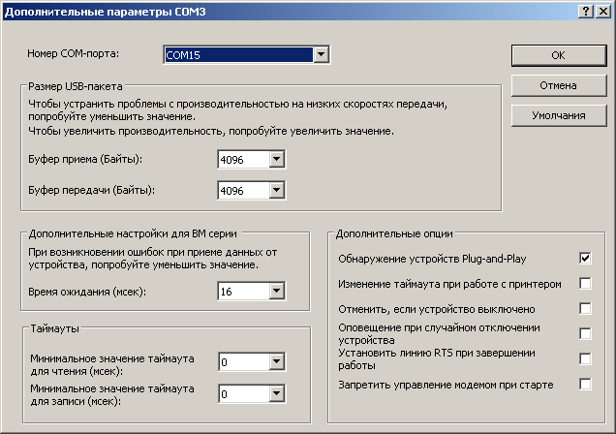

- К примеру на номер COM2. В случае, если адаптер не будет соединяться с ЭБУ или соединение будет нестабильным, то попробуйте изменить параметр «Время ожидания (мсек)» до 5 мс или вплоть до 1 – 2 мс, а также уменьшить значения «Буфер приема» и «Буфер передачи». Критичные параметры настроек подчеркнуты красными линями:
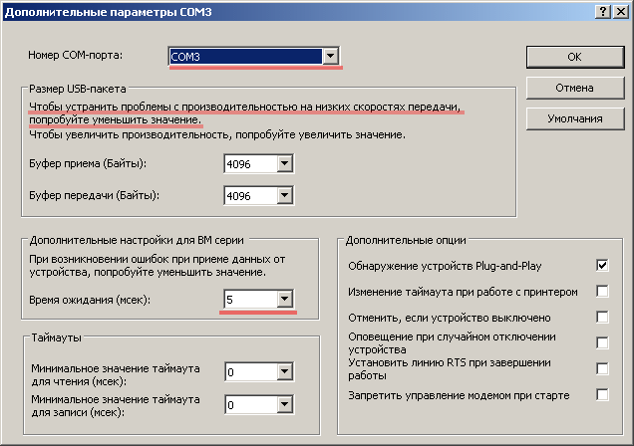

- После этого закройте все окна, отвечая утвердительно ( «ОК», «Применить», «Сохранить», и т.д ) Далее, во всех диагностических программах надо будет указывать, что адаптер подключен к COM порту с номером 2, т.е COM2. Теперь Ваш адаптер готов к работе и Вы можете производить диагностику.

Материал представлен сайтом елм327.рф

Купить данный адаптер можно прейдя по адресу ELM 327

